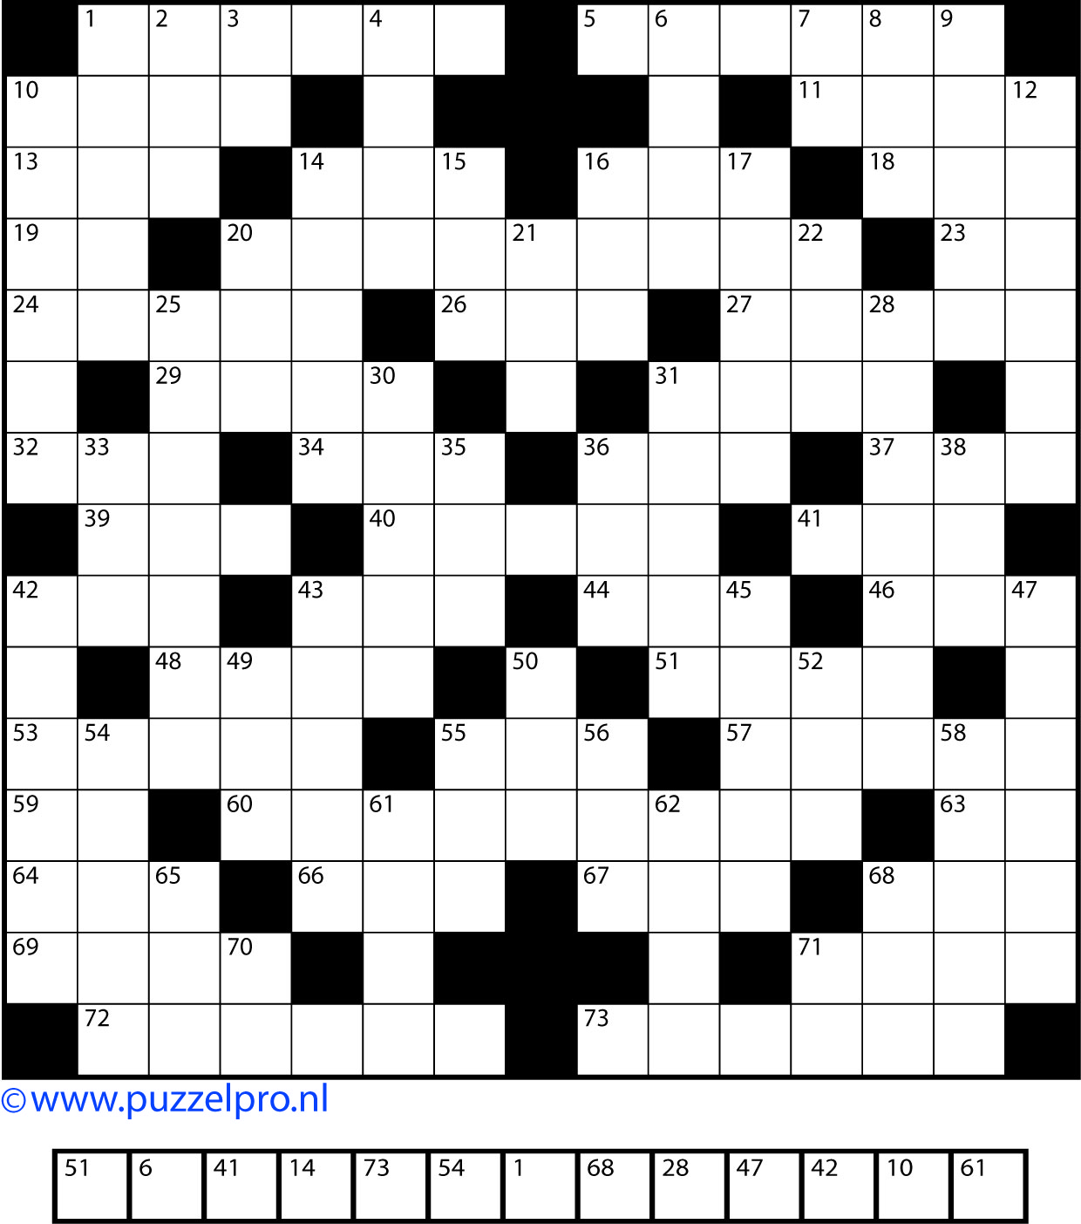
Breng letters uit de puzzel over naar de hokjes met het corresponderende nummer.

Horizontaal: 1 pl. in Italië 5 deel v.e. klok 10 ondoordringbaar 11 injectie 13 pl. in Gelderland 14 sufferd 16 bergweide 18 een zeker iemand 19 Frans lidwoord 20 burger 23 modern 24 buit 26 bijbelse vrouw 27 soort schaatsen 29 inwendig orgaan 31 koningstitel 32 spinsel 34 poes 36 pl. in Gelderland 37 opstaande kraag 39 watering 40 brilslang 41 Bijbelse priester 42 kerker 43 hok met gaas 44 op de wijze van 46 grote papegaai 48 melkklier 51 in de knel 53 dekkleed 55 Turks bevelhebber 57 dier 59 extra large 60 brandstof 63 overdreven 64 lokspijs 66 rivierarm 67 visgerei 68 nachtjapon 69 vereniging 71 vaartuig 72 werktuig 73 doktersvoorschrift.
Verticaal: 1 dichterbij 2 vlaktemaat 3 per dag 4 hard klinkend 6 lichtpaars 7 per persoon 8 glorie 9 evenaar 10 assistent 12 dierenpension 14 alleen in zijn soort 15 deel v.h. oor 16 gravin van Holland 17 overdreven voorliefde 20 vrouwtjesschaap 21 soort hert 22 cachot 25 ongeval 28 propaganda 30 autocoureur 31 hechtlat 33 Engels bier 35 gewicht 36 tijdperk 38 nageslacht 42 geschenk 43 soort appel 45 verzamelband 47 oplettend 49 loofboom 50 ik 52 water in Utrecht 54 groot hert 55 woonboot 56 indien 58 flinke zet 61 plakband 62 Ierland 65 Engelse titel 68 ingesponnen rups 70 errore excepto 71 schapengeluid.

